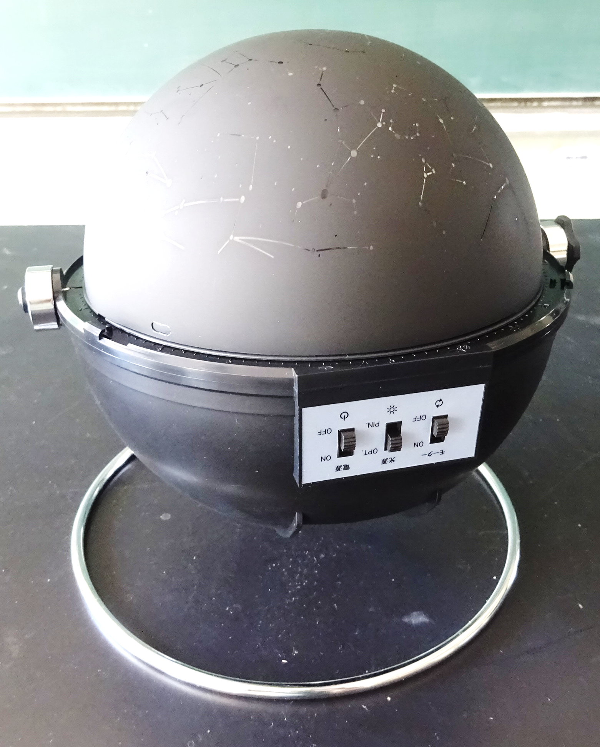
図１ 簡易プラネタリウム
中学校理科 第３学年 地学分野
「地球と宇宙」
＜要旨＞
地球に住んでいる私たちにとって、地球を外から眺めることや実物の天体を並べて比較することはほぼ不可能である。従って、生徒に天体の様子などをイメージしてもらうなど、個人の想像力に頼らざるを得ないケースが多くなる。ここでは、天体の特徴や、地球からの見え方などについて、生徒がイメージをしやすくする教材の活用方法と、その成果について紹介していく。 さいたま市立大谷中学校 教諭 大嶋 陽介
１ 現状と課題
本単元では、中学生として初めて「地球の周辺」に触れる。実物を用意して観察や比較を行うことがほぼ不可能であるため、生徒たちにイメージさせにくく、金星の見え方の変化と理由などについての定着率が低い。

２ 改善の方向性
実物を用意することが困難であるため、それに代わる教材を提示し、生徒に具体的なイメージをつかみやすくする。さらに、知識の伝達のみにとどまらず、具体物での比較などで興味関心を引き出すとともに、知識を定着させたい。

３ 具体的な取り組み
（１）簡易プラネタリウムの活用
簡易プラネタリウム（株式会社ケンコー製『スターワールド』）を用いて、夜空の様子を理科室内に映し、日周運動の様子を観察、確認させる。特に理解が困難な「北の空での星の動き（北極星を中心に反時計回り）」に着目させるとともに、太陽の動きも押さえ、知識を定着させる。

（２）金星の見え方の変化
美術の授業で使用する「ろくろ」を用いて、金星の見え方の変化とその理由を実感させる。全生徒の視点を統一するため、地球に見立てたCCDカメラで撮影し、その映像をモニターに映す。映しながらろくろを回すことで、地球と金星との位置関係によって「見かけの大きさ」「満ち欠け」が変化することを実感させる。
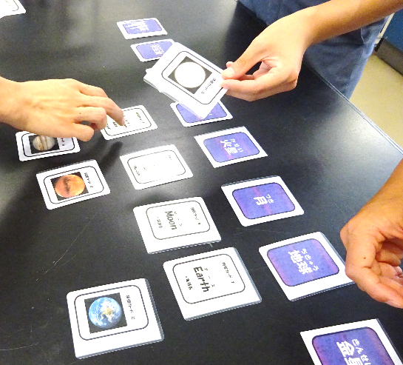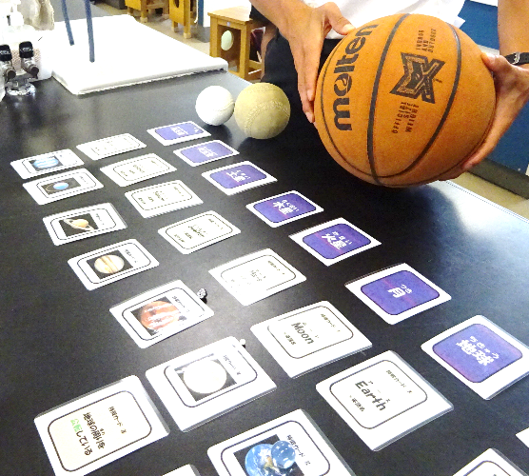
図３ 惑星特徴カード、惑星モデル仕分け
上：惑星特徴カード仕分けの様子
下：惑星モデル仕分けの様子
（３）各惑星の特徴と、大きさの比
太陽系の惑星について学ぶ際、導入に用いたカードゲームである。惑星の英語名、画像、特徴などをカードにし、班で話し合いながら七並べのようにカードを並べていく。正解かどうかよりも、「CO₂が多いから、表面温度が高いはずだ（金星）」など類推する過程を重視させる。また、木星の「大赤斑」「ガリレオ衛星」など重要語句も含んでおり、知識の定着につなげる。
また、地球を直径2cmのガラス玉とした際に各惑星がどの程度の大きさになるのかを、バスケットボール（木星）、バレーボール（土星）、BB弾（水星）などの球体で推測させることで、各惑星の大きさの比を実感させる。
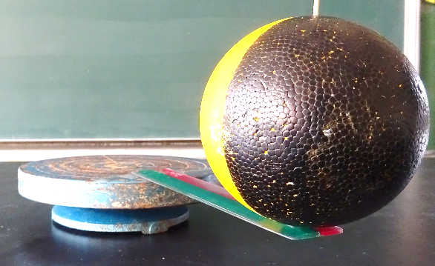
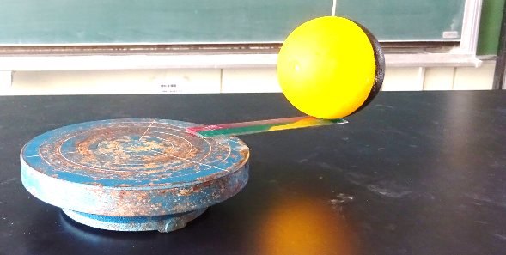
図２ 金星の見え方の変化
上：地球に近い場合。大きく見えるが、
大部分が欠けていて見えない。
下：地球から遠い場合。小さく見えるが、
ほぼ全てが欠けずに見えている。
※ろくろとカメラの距離は一定。
４ 成果と課題
生徒の脳内に、天体についてのイメージを具体化させるとともに、天体についての理解が深まった。天体を外から眺めるイメージも徐々に定着し、「わかる」ことによって学習意欲の向上にもつながった。
今後は、簡易プラネタリウムなど特殊な教材を使わず、どの学校にもある設備を活用していけるよう教材研究を進めていく。

